Жиынтық бағалауға арналған әдістемелік ұсыныстар

Информатика

5 сынып

Әдістемелік ұсыныстар мұғалімге, 5-сынып білім алушыларына «Информатика» пәні бойынша жиынтық бағалауды жоспарлау, ұйымдастыру және өткізуге көмек құралы ретінде құрастырылған. Әдістемелік ұсыныстар (орыс тілінде білім беретін) негізгі мектептің (5-9-сыныптары) «Информатика» пәні бойынша оқу бағдарламасы (орта білім беру мазмұнын жаңарту аясындағы) мен оқу жоспарының негізінде дайындалған. 5-сыныпта жиынтық бағалау барлық тоқсанда өткізіледі.
Бөлім бойынша жиынтық бағалаудың тапсырмалары мұғалімге білім алушылардың тоқсан бойынша жоспарланған оқу мақсаттарына жету деңгейін анықтауға мүмкіндік береді.
Әдістемелік ұсыныстарда бөлім бойынша жиынтық бағалауды өткізуге арналған бағалау критерийлері мен дескрипторлары бар тапсырмалар ұсынылған. Сондай-ақ, жинақта білім алушылардың оқу жетістіктерінің мүмкін деңгейлері (рубрикалар) сипатталған. Дескрипторлары мен балдары бар тапсырмалар ұсыныс түрінде берілген.
Әдістемелік ұсыныстар негізгі мектеп мұғалімдеріне, мектеп әкімшілігіне, білім беру бөлімінің әдіскерлеріне, критериалды бағалау бойынша мектеп, өңірлік үйлестірушілеріне және басқа да мүдделі тұлғаларға арналған.

Әдістемелік ұсыныстарды дайындау барысында ресми интернет-сайттағы қолжетімді ресурстар (суреттер, фотосуреттер, мәтіндер, аудио және бейнематериалдар) қолданылды.

2

Мазмұны

1-ТОҚСАН БОЙЫНША ЖИЫНТЫҚ БАҒАЛАУҒА АРНАЛҒАН ТАПСЫРМАЛАР..............................4

«Компьютер және кауіпсіздік» бөлімі бойынша жиынтық бағалау..........................................................4

«Интернеттегі қауіпсіздік» бөлімі бойынша жиынтық бағалау.................................................................7

2-ТОҚСАН БОЙЫНША ЖИЫНТЫҚ БАҒАЛАУҒА АРНАЛҒАН ТАПСЫРМАЛАР............................10

«Ақпарат және оның өңдеу» бөлімі бойынша жиынтық бағалау..........................................................10

3-ТОҚСАН БОЙЫНША ЖИЫНТЫҚ БАҒАЛАУҒА АРНАЛҒАН ТАПСЫРМАЛАР............................14

«Біздің өміріміздегі алгоритмдер» бөлімі бойынша жиынтық бағалау..................................................14

«Талқылау және программалау» бөлімі бойынша жиынтық бағалау .....................................................18

4 ТОҚСАН БОЙЫНША ЖИЫНТЫҚ БАҒАЛАУ ТАПСЫРМАЛАРЫ.....................................................21

«Жобаны құру және оны ұсыну» бөлімі бойынша жиынтық бағалау ...................................................21

3

1-ТОҚСАН БОЙЫНША ЖИЫНТЫҚ БАҒАЛАУҒА АРНАЛҒАН ТАПСЫРМАЛАР

«Компьютер және кауіпсіздік» бөлімі бойынша жиынтық бағалау

Оқу мақсаты

Бағалау критерийі

Ойлау дағдыларының деңгейі
Орындау уақыты
5.4.1.1 Қауіпсіздік техника ережелерінінің бұзу салдарын талдайды.
5.1.1.1 Процессор мен қатты дискінің қызметін бастауыш деңгейде түсіндіру.

Білім алушы
• Қауіпсіздік техника ережелерінің бұзылуын анықтайды және салдарын сипаттайды.
• Қызметі бойынша құрылғыларды анықтайды.

Жоғары деңгей дағдылары

15 минут

Тапсырма

1. Мәтінді оқып, қауіпсіздік техникасы ережелерінің бұзылған тұстарының астын сызыңыз.

Арыстан компьютерін ұқыпты ұстайды. Компьютер үстелінде монитор және тышқан бар. Әр күні кешке Арыстан 4 сағат бойы үзіліссіз компьютер ойындарын ойнайды.

1.1 Компьютер алдындағы жұмыс тәртібін бұзудың қандай салдары болуы мүмкін.

Салдары: _____________________________________________________________ _____________________________________________________________________

2. Берілген ақпараттан компьютерлік құрылғыларды анықтаңыз.

2.1 Бұл құрылғыны «компьютердің жүрегі» деп атайды. Оның негізгі қызметі болып ақпаратты өңдеу және есептеу жұмысы болып табылады. Құрылғының атын атаңыз-________________________________________________________.

2.2 Бұл магнитті жазу қағидасына негізделген ақпаратқа еркін қолжетімділік қасиетіне ие құрылғы. Көптеген компьютерлерде мәліметтерді негізгі жинақтаушы болып табылады__________________________________________.

2.3 Ақпаратты сандық еске сақтау құрылғыларын таңбасымен белгілеңіз.

4

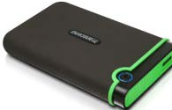
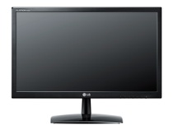
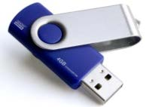
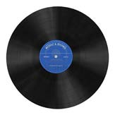

Бағалау критерийі | Тапсырма № | Дескриптор | Балл
 |  | Білім алушы
Қауіпсіздік техника ережелерінің бұзылуын анықтайды және салдарын сипаттайды. | 1 | Қауіпсіздік техникасы ережелерінің бұзылу тұстарын анықтайды; | 1
 |  | қауіпсіздік техникасы ережелерінің бұзылу салдарын сипаттайды; | 1
Қызметі бойынша құрылғыларды анықтайды. | 2 | қызметі ақпаратты өңдеу және есептеу жұмысы болып табылатын құрылғыны анықтайды; | 1
 |  | көптеген компьютерлерде мәліметтерді негізгі жинақтаушы болып табылатын құрылғыны анықтайды; | 1
 |  | сандық еске сақтау құрылғыларын анықтайды. | 1
Барлығы |  |  | 5

5

«Компьютер және кауіпсіздік» бөлімі бойынша жиынтық бағалаудың нәтижесіне қатысты ата-аналарға ақпарат ұсынуға арналған рубрика.
Білім алушының аты-жөні: ___________________________________________

Бағалау критерийлері | Оқу жетістіктерінің деңгейі
 | Төмен | Орташа | Жоғары
Қауіпсіздік техника ережелерінің бұзылуын анықтайды және салдарын сипаттайды. | Қауіпсіздік техника ережелерінінің бұзылуын анықтау және салдарын сипаттау қиындық туғызады. | Қауіпсіздік техника ережелерінінің бұзылуын анықтауда/ салдарын сипаттауда қателіктер жібереді. | Қауіпсіздік техника ережелерінің бұзылуын дұрыс анықтайды және салдарын сипаттайды.
Қызметі бойынша құрылғыларды анықтайды. | Қызметі бойынша құрылғыларды анықтау қиындық туғызады/ | Қызметі ақпаратты өңдеу және есептеу жұмысы болып табылатын құрылғыны/  көптеген компьютерлерде мәліметтерді негізгі жинақтаушы болып табылатын құрылғыны /сандық еске сақтау құрылғыларын анықтау кезінде қателіктер жібереді. | Қызметі бойынша құрылғыларды дұрыс анықтайды.

6

«Интернеттегі қауіпсіздік» бөлімі бойынша жиынтық бағалау

Оқу мақсаты

Бағалау критерийі

Ойлау дағдыларының деңгейі
Орындау уақыты
5.4.2.2 Құжатқа құпия сөз орнату.
5.1.3.1 Жалпы қолданысқа рұқсат етілген бумадағы файлдарды, өзгерту, жүктеу алу және орналастыру.
Білім алушы
• Құпия сөз қою алгоритмін сипаттайды.
• Жалпы қолданысқа рұқсат етілген бумадағы файлдарды жүктеп алу алгоритмін сипаттайды.

Жоғары деңгей дағдылары

15 минут

Тапсырма

1. Жұмыс үстелінде «Үй жұмысы» атымен сақталған файл тұр. Марат файлға құпия сөз қоямын деп шешті.

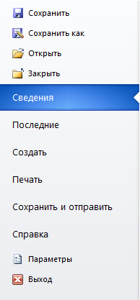
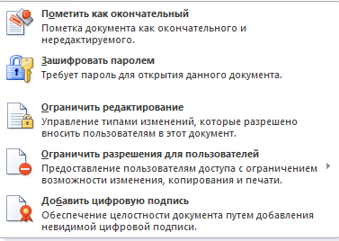
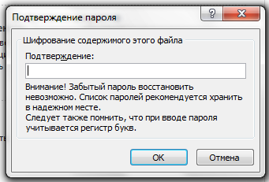
a) Құпия сөз орнату алгоритмін толықтырыңыз.
1 | Мәзірден «Файл» → «Мәліметтер» таңдау
2
3 | «Құпия сөзді шифрлеу» таңдау
4
5 | Құпия сөзді растау және «ОК» батырмасын басу

2. Жалпы қолданысқа рұқсат етілген бумада «Құттықтау» файлы орналасқан. Көрсетілген бумадан файлды жүктеп алу алгоритмін жазыңыз.
_____________________________________________________________________ _____________________________________________________________________
_____________________________________________________________________ _____________________________________________________________________

Бағалау критерийі | Тапсырма № | Дескриптор | Балл
 |  | Білім алушы
Құпия сөз орнату тәсілдерін сипаттайды | 1 | Құпия сөз орнату үшін екінші әрекетті жазады; | 1
 |  | Құпия сөз орнату үшін төртінші әрекетті жазады; | 1
Жалпы қолданысқа рұқсат етілген бумадағы файлдарды жүктеп алу алгоритмін сипаттайды | 2 | түпкі буманы көрсетеді; | 1
 |  | жүктеп алынатын файлды көрсетеді; | 1
 |  | көшіру әрекетін орындайды. | 1
Барлығы |  |  | 5

8

«Интернеттегі қауіпсіздік» бөлімі бойынша жиынтық бағалаудың нәтижесіне қатысты ата-аналарға ақпарат ұсынуға арналған рубрика.

Білім алушының аты-жөні: ___________________________________________

Бағалау критерийлері | Оқу жетістіктерінің деңгейі
 | Төмен | Орташа | Жоғары
Құпия сөз орнату тәсілдерін сипаттайды | Құпия сөз орнату тәсілдерін сипаттау қиындық туғызады | Құпия сөз орнату үшін екінші/ төртінші әрекетті жазу кезінде қателіктер жібереді | Құпия сөз орнату тәсілдерін дұрыс сипаттайды
Жалпы қолданысқа рұқсат етілген бумадағы файлдарды жүктеп алу алгоритмін сипаттайды | Жалпы қолданысқа рұқсат етілген бумадағы файлдарды жүктеп алу алгоритмін сипаттау қиындық туғызады | Бастапқы буманы анықтауда/ жүктеп алуға арналған файлдарды таңдауда / көшіріп алу операцияларын көрсетуде қателіктер жібереді | Жалпы қолданысқа рұқсат етілген бумадағы файлдарды жүктеп алу алгоритмін дұрыс сипаттайды

9

2-ТОҚСАН БОЙЫНША ЖИЫНТЫҚ БАҒАЛАУҒА АРНАЛҒАН ТАПСЫРМАЛАР
Ақпарат түрлері | Мысал
 | 6.07.1923 353 123

«Ақпарат және оның өңдеу» бөлімі бойынша жиынтық бағалау

Оқу мақсаты

Бағалау критерийі

Ойлау дағдыларының деңгейі
Орындау уақыты
5.2.1.1 Әр түрлі формада ақпаратты атап шығу және көрсету.
5.1.2.1 Б«ағдарламалық қамтамасыз ету» ұғымын түсіндіру.
5.2.2.2 Растрлық кескіндерді жасау және өңдеу.

Білім алушы
• Ақпарат түрін формасына қарай анықтайды.
• «Бағдарламалық қамтамасыз ету» ұғымын анықтайды.
• Жағдаятқа сәйкес компьютерлік бағдарламаларға мысал келтіреді.
• Растрлық кескін құру (сурет салу) кезінде қолданылатын құралдарды анықтайды.

Қолдану

20 минут

Тапсырма

1. Мысал қарастырыңыз және түрін анықтаңыз.

2. Сәйкестікті орнатыңыз.

1. Бағдарламалық қамтамасыз ету.
2. Компьютерлік бағдарлама.
3. Қолданбалы бағдарлама.

Бұл бағдарлама есептерді немесе есептер класын шешу үшін арналған.
Компьютер орындау үшін арналған нұсқаулықтар тізбегі.
Бұл компьютерде ақпараттың өңделуін автоматты түрде жүзеге асыратын бағдарламалар жиынтығы.

10

3. Берілген жағдайлар үшін компьютерлік бағдарламаларды ұсыныңыз. Атауларын жазыңыз.
Пиктограмма | Қызметі

Жағдаят | Компьютерлік бағдарлама
1. Ризат растрлік сурет құрады.
2. Динара растрлік суреттің құрылу үдерісін сипаттаймын деп шешті.

4. Берілген пиктограммалардың қызметін жазыңыз.

5. Медет Paint графикалық редакторының көмегімен сурет салды.

Берілген суретті салу үшін қолданылған үш құралды көрсетіңіз. 1. _______________
2. _______________ 3. _______________

11

Бағалау критерийі | Тапсырма № | Дескриптор | Балл
 |  | Білім алушы
Ақпарат түрін формасына қарай анықтайды. | 1 | Сандық ақпарат түрін анықтайды; | 1
 |  | Графикалық ақпарат түрін анықтайды; | 1
«Бағдарламалық қамтамасыз ету» ұғымын және анықтамасын сәйкестендіреді. | 2 | «Бағдарламалық қамтамасыз ету» ұғымын анықтайды; | 1
 |  | «Компьютерлік бағдарлама» ұғымын анықтайды; | 1
 |  | «Қолданбалы бағдарлама» ұғымын анықтайды; | 1
Жағдаятқа сәйкес компьютерлік бағдарламаларға мысалдар келтіреді. | 3 | графикалық компьютерлік бағдарламаның атауын жазады; | 1
 |  | мәтіндік компьютерлік бағдарламаның атауын жазады; | 1
Растрлық кескін құру кезінде қолданылатын құралдарды анықтайды. | 4 | пиктограммалардың қызметін көрсетеді; | 1
 | 5 | 1-ші құралды көрсетеді; | 1
 |  | 2-ші құралды көрсетеді; | 1
 |  | 3-ші құралды көрсетеді. | 1
Барлығы |  |  | 11

12

«Ақпарат және оны өңдеу» бөлімі бойынша жиынтық бағалаудың нәтижесіне қатысты ата-аналарға ақпарат ұсынуға арналған рубрика
қ
Бағалау критерийлері | Оқу жетістіктерінің деңгейі
 | Төмен | Орташа | Жоғары
Ақпарат түрін формасына қарай анықтайды. | Ақпарат түрін формақсаыранйа анықтауға қиналады. | Сандық/графикалық ақпарат түрін анықтауда қателіктер жібереді. | Ақпарат түрлерін формасына қарай дұрыс анықтайды.
«Бағдарламалық қамтамасыз ету» ұғымын және анықтамасын сәйкестендіреді. | «Бағдарламалық қамтамасыз ету», «Компьютерлік бағдарлама» және «Қолданбалы бағдарлама» ұғымын анықтауға қиналады. | «Бағдарламалық қамтамасыз ету» / «Компьютерлік бағдарлама» / «Қолданбалы бағдарлама» ұғымын анықтау кезінде қателіктер жібереді. | «Бағдарламалық қамтамасыз ету», «Компьютерлік бағдарлама» және «Қолданбалы бағдарлама» ұғымын дұрыс анықтайды.
Жағдаятқа сәйкес компьютерлік бағдарламаларға мысалдар келтіреді. | Жағдаятқа сәйкес компьютерлік бағдарламаларға мысалдар келтіруге қиналады. | Графикалық/компьютерлік компьютерлік бағдарламаның атауын жазу кезінде ателіктер жібереді. | Жағдаятқа сәйкес компьютерлік бағдарламаларға мысалдарды дұрыс келтіреді.
Растрлық кескін құру (сурет салу) кезінде қолданылатын құралдарды анықтайды. | Пиктограммалар мен сурет салу кезінде қолданылатын құралдарды анықтауға қиналады. | Пиктограммаларды /сурет салу үшін қолданылған  құралдарды анықтау кезінде қателіктер жібереді. | Пиктограммалар мен сурет салу кезінде қолданылатын құралдарды дұрыс анықтайды.
Білім алушының аты-жөні: ___________________________________________

13

3-ТОҚСАН БОЙЫНША ЖИЫНТЫҚ БАҒАЛАУҒА АРНАЛҒАН ТАПСЫРМАЛАР «Біздің өміріміздегі алгоритмдер» бөлімі бойынша жиынтық бағалау

Оқу мақсаттары

Бағалау критерийі

Ойлау дағдыларының деңгейі

Орындау уақыты
5.3.2.2 Алгоритмді сөз түрінде ұсыну.
5.3.2.3 Орындаушыларға және олардың командалар жүйесіне мысал келтіру.

Білім алушы
• Орындаушы мен командалар жүйесін ажыратады. • Сөздік алгоритмдер құрады.
• Командалар жүйесі көмегімен алгоритмдер құрады.

Қолдану

20 минут

Тапсырма

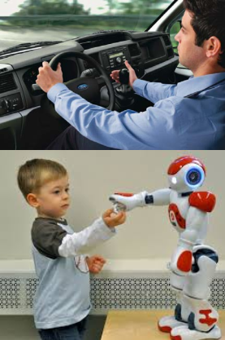
1. Келесі жағдайлар берілген. Орындаушыны анықтаңыз.
Жағдайлар | Орындаушы

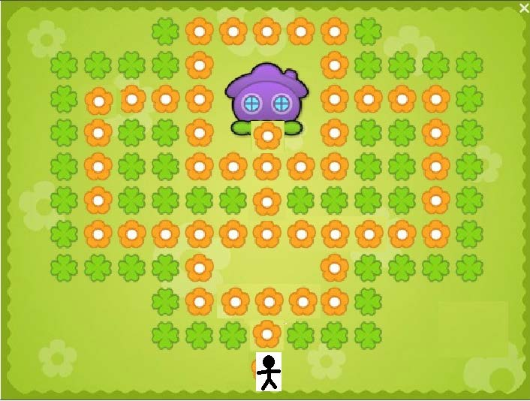
Пікірлер
Адам алгоритмдерді құрастыра алады
Компьютер алгоритмдерді орындай алады
Тек қана адам орындаушы болып табылады
Орындаушы алгоритмдерді құрастырады
2. Ақиқат пікірлерді көрсетіңіз. белгісімен белгілеңіз.

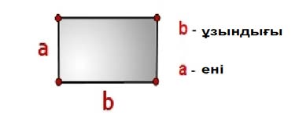
3. Төртбұрыштың периметрін табатын алгоритмді сөздік формада құрыңыз.

___________________________________________________________________ ___________________________________________________________________ ___________________________________________________________________

4. Командалар жүйесін қолданып, үйге жету жолының алгоритмін жазыңыз.

Ескерту*: бір команда –бір гүл.

15

Командалар алгоритмі.

Команда № | Команда
1 | Алға 2 қадам
2
3
4
5
6
7
8
9

Бағалау критерийі | Тапсырма № | Дескриптор | Балл
 |  | Білім алушы
Орындаушы мен командалар жүйесін ажыратады | 1 | Берілген 1- жағдаяттан орындаушыны анықтайды; | 1
 |  | берілген 2- жағдаяттан орындаушыны анықтайды; | 1
 | 2 | 1-ші ақиқат пікірді анықтайды; | 1
 |  | 2-ші ақиқат пікірді анықтайды; | 1
Сөздік алгоритмдер құрады | 3 | енгізілетін ақпарат үшін команда жазады; | 1
 |  | периметрді есептеу үшін формула жазады; | 1
 |  | шығарылатын ақпарат үшін команда жазады; | 1
Командалар жүйесі көмегімен алгоритмдер құрады | 4 | командаларды қолданады; | 1
 |  | әр командадағы қадам санын анықтайды; | 1
 |  | командалар тізбегін құрады. | 1
Барлығы |  |  | 10

16

«Біздің өміріміздегі алгоритмдер»» бөлімі бойынша жиынтық бағалаудың нәтижесіне қатысты ата-аналарға ақпарат ұсынуға арналған рубрика

Білім алушының аты-жөні_____________________________________________

Бағалау критерийі | Оқу жетістіктерінің деңгейі
 | Төмен | Орташа | Жоғары
Орындаушы мен командалар жүйесін ажыратады. | Орындаушы мен командалар жүйесін ажыратуға қиналады. | Берілген жағдаяттардан орындаушыларды анықтау кезінде/ ақиқат пікірлерді анықтауда қателіктер жібереді. | Орындаушы мен командалар жүйесін дұрыс анықтайды.
Сөздік алгоритмдер құрады. | Сөздік алгоритмдерді құруда қиналады. | Енгізілетін/ шығарылатын ақпарат үшін команда/ периметрді есептеу үшін формула жазуда қателіктер жібереді. | Сөздік алгоритмдерді дұрыс құрады.
Командалар жүйесі көмегімен алгоритмдер құрады. | Командалар жүйесі көмегімен алгоритмдер құруда қиналады. | Командаларды қолдану/әр командадағы қадам санын анықтау/  командалар тізбегін құру кезінде қателіктер жібереді. | Командалар жүйесі көмегімен алгоритмдерді дұрыс құрады.

17

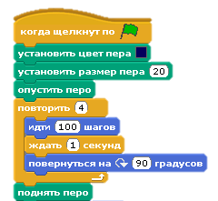
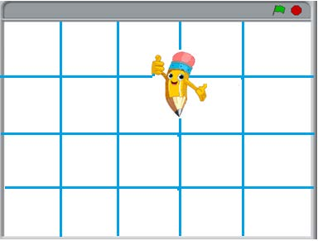
«Талқылау және программалау» бөлімі бойынша жиынтық бағалау

Оқу мақсаттары 5.3.3.1 Тармақталу және цикл командаларын ойын ортасындағы программалау кезеңінде қолдану.
5.3.3.2 Ойын ортасындағы программалау кезеңінде (Лого, Scratch) нысандар мен оқиғалардың анимациясын құру.

Бағалау критерийі

Ойлау дағдыларының деңгейі

Орындау уақыты
Білім алушы
• Орындалатын алгоритмнің анықтайды.
• Scratch ойын ортасының анықтайды.
• Бағдарлама кодын құрады.

Жоғары деңгей дағдылары

20 минут

соңғы нәтижесін

негізгі нысаналарын

Тапсырма

1. Қалам геометриялық фигураларды салуды жақсы көреді. Сызу бағытын және алгоритм орындалғаннан кейін пайда болатын фигураны анықтаңыз.

Ескерту: бір тор өлшемі 50×50 қадам.
2. Командаларды қызметімен сәйкестендіріңіз.

Команда тек қана шарт ақиқат болған жағдайда ғана команданы орындайды.
Құрамына констукциялар енгізілген командалардың шексіз орындауына жауап беретін команда.

Әрекетті берілген сан бойынша орындауға жауапты команда.

3. Барыс Астананың көрікті жерлерін аралаймын деп шешті. Соңында барыс киімін ауыстырды.
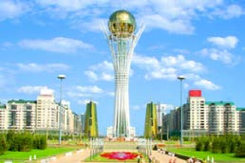
Барыстың әрекеттерін орындайтын бағдарламаны тармақталу мен циклді қолданып құрыңыз.

Бағалау критерийі | Тапсырма № | Дескриптор | Балл
 |  | Білім алушы
Орындалатын алгоритмнің соңғы нәтижесін анықтайды | 1 | Сызу бағытын анықтайды; | 1
 |  | геометриялық фигураны анықтайды; | 1
Scratch ойын ортасының негізгі нысаналарын анықтайды | 2 | «әрқашан» командасының қызметін анықтайды; | 1
 |  | «егер» командасының қызметін анықтайды; | 1
 |  | «қайталау» командасының қызметін анықтайды; | 1
Бағдарлама кодын құрады | 3 | сахнаның фонын өзгерту үшін скрипт құрады; | 1
 |  | барыстың көлденең жүрісін құрады; | 1
 |  | бағдарламаның орындалуы соңында барыстың киімін ауыстыру командасын қолданыңыз; | 1
 |  | «егер» командасын қолданады; | 1
 |  | «қайталау» командасын қолданады. | 1
Барлығы |  |  | 10

19

«Талқылау және программалау» бөлімі бойынша жиынтық бағалаудың нәтижесіне қатысты ата-аналарға ақпарат ұсынуға арналған рубрика

Білім алушының аты-жөні____________________________________________

Бағалау критерийі | Оқу жетістіктерінің деңгейі
 | Төмен | Орташа | Жоғары
Орындалатын алгоритмнің соңғы нәтижесін анықтайды. | Орындалатын алгоритмнің соңғы нәтижесін анықтауда қиналады. | Сызу бағытын /геометриялық фигураны анықтауда қателіктер жібереді. | Орындалатын алгоритмнің соңғы нәтижесін дұрыс анықтайды.
Scratch ойын ортасының негізгі нысаналарын анықтайды. | «Әрқашан», «егер» және «қайталау» командаларының қызметін анықтауға қиналады. | «Әрқашан» / «егер»/ «қайталау» командаларының қызметін анықтауда қателіктер жібереді. | «Әрқашан», «егер», «қайталау» командаларының қызметін дұрыс анықтайды.
Бағдарлама кодын (скрипт) құрады. | Берілген тапсырмаға сәйкес бағдарлама кодын құру кезінде қиналады. | Сахнаның фонын өзгерту үшін скрипт құруда/ барыстың көлденең жүрісін құруда/ барыстың киімін ауыстыру командасын/ «Егер»/ «Қайталау» командаларының қолдануда қателіктер жібереді. | Берілген тапсырмаға сәйкес бағдарламаның кодын дұрыс құрады.

20

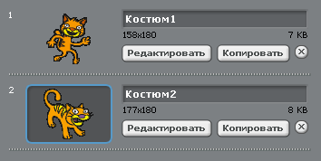
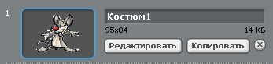
4 ТОҚСАН БОЙЫНША ЖИЫНТЫҚ БАҒАЛАУ ТАПСЫРМАЛАРЫ
Киімдер

«Жобаны құру және оны ұсыну» бөлімі бойынша жиынтық бағалау

Оқыту мақсаты

Бағалау критерийі

Ойлау дағдыларының деңгейі
Орындау уақыты
5.2.2.1 Құжатты баспаға дайындау (парақ параметрлерін өзгерту, бет параметрлерін қою, алдын ала көру және т.с.с.) 5.3.3.1- Ойын ортасындағы программалау кезеңінде (Лого, Scratch) нысандар анимациясын мен оқиғалардың құру
Білім алушы
• Құжатты баспаға дайындау параметрлерін орнатады • Анимация мен оқиғаларды қолданып скрипт құрады

Жоғары деңгей дағдылары

20 минут

Тапсырма

1. Алтынай өз жобасын принтерде баспаға шығармақшы болды, бірақ хабарлама пайда болды.

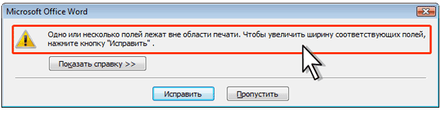
Хабарлама

1.1 Құжатты баспаға жібергенде бұл хабарламаның пайда болуының бір себебін түсіндіріңіз.
1.2 Құжатты баспаға жіберу үшін қандай әрекеттер орындау керек?

2. Киімдер мен сахнаны қолданып, анимация және оқиғадан тұратын скрипт құрыңыз.

21

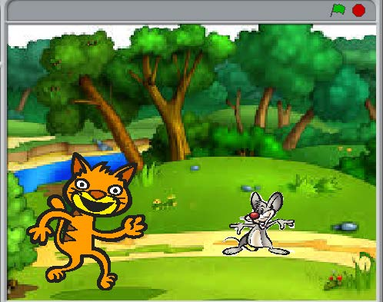
Сахна

Бағалау критерийі | Тапсырма № | Дескриптор | Балл
 |  | Білім алушы
Құжатты баспаға дайындау параметрлерін орнатады | 1 | Хабарламаның пайда бсеоблеубін көрсетеді; | 1
 |  | құжатты баспаға жіберу жолын анықтайды; | 1
Анимация мен оқиғаларды қолданып скрипт құрады | 2 | сахнаны орнатады; | 1
 |  | спрайттарды орнатады; | 1
 |  | Спрайттарға киімдер орнатады; | 1
 |  | нысандар анимациясы үшін командаларды қолданады; | 1
 |  | оқиғалар анимациясы үшін командаларды қолданады. | 1
Барлығы |  |  | 7

22

«5.4А Жобаны құру және демонстрациялау» бөлімі бойынша жиынтық бағалаудың нәтижесіне қатысты ата-аналарға ақпарат ұсынуға арналған рубрика

Білім алушының аты-жөні ____________________________

Бағалау критерийі | Оқу жетістіктерінің деңгейі
 | Төмен | Орта | Жоғары
Құжатты баспаға дайындау параметрлерін орнатады. | Құжатты баспаға жібергенде хабарламаның пайда болу себебін түсіндіруде және құжатты баспаға жіберу жолын анықтауға қиналады. | Хабарламаның пайда болу себебін көрсетуде / құжатты баспаға жіберу жолын анықтауда қателіктер жібереді. | Құжатты баспаға жібергенде хабарламаның пайда болу себебін түсіндіреді және құжатты баспаға жіберу жолын дұрыс анықтайды.
Анимация мен оқиғаларды қолданып скрипт құрады. | Нысандарды орнатуда, нысандар мен оқиғалар анимациясы үшін командаларды қолдануда қиналады. | Нысандарды орнатуда/ нысандар/оқиғалар анимациясы үшін командаларды қолдануда қателіктер жібереді. | Нысандарды орнатады, нысандар мен оқиғалар анимациясы үшін командаларды дұрыс қолданады.

23

